.
20 MARZO 1° Giorno: MATERA -ALBEROBELLO
Raduno dei signori partecipanti alle ore 06:30 davanti alla scuola (liceo scientifico) e partenza per la Puglia. Pranzo fornito dall’agenzia. Sosta lungo il percorso a Matera. Incontro con la nostra guida alle ore 15:00 e visita della città di Matera detta la città dei Sassi, interamente scavata nel tufo; si visiterà la Cattedrale intitolata a Santa Maria della Bruna, le chiese rupestri risalenti perlopiù all'Alto Medioevo e infine visita dei famosi Sassi (rioni) dove si visiteranno alcune case ancora esistenti e tutta la zona storica più la piccola Chiesa .Questi luoghi di culto scavati nel tufo sono uno dei tratti distintivi di tutto il territorio di Matera; per il particolare aspetto del suo paesaggio, Matera è stata il set prediletto da molti registi e scenografi a partire dagli anni '50 ad oggi., Nel 1993 l’UNESCO dichiara i Sassi di Matera Patrimonio Mondiale dell’Umanità. Il 17 Ottobre 2014 Matera è stata designata Capitale Europea della Cultura per il 2019. Dopo partenza per Alberobello .Arrivo in serata in hotel. Sistemazione nelle camere riservate. Cena e pernottamento.
21 MARZO 2°Giorno: GROTTE DI CASTELLANA-BARI
Prima colazione in hotel, sistemazione in pullman G.T. e trasferimento in pullman privato G.T. alle Grotte di Castellana (ingresso incluso alle ore 10:30) e al Museo Speleologico con l’accompagnamento di uno speleologo referente del gruppo Puglia Grotte. Pranzo in hotel .Nel pomeriggio trasferimento a Bari, appuntamento con la guida alle ore 16:00 e inizio della visita guidata della città: si visiteranno la zona di Bari vecchia con visita della Cattedrale di San Nicola (ingresso incluso), del castello Svevo, della Pinacoteca, del Teatro Petruzzelli, l’edificio culturale più importante della città di Bari, edificato nel 1903 in pieno centro (Corso Cavour), Via Sparano l’arteria commerciale più elegante della città dove si trovano negozi di vario target, insieme a boutique di griffe famose, Corso Vittorio Emanuele che divide la parte vecchia della città dal borgo murattiano ecc. In serata rientro in hotel, cena e pernottamento.

22 MARZO 3°Giorno:CASTELDEL MONTE-TRANI -
Prima colazione in hotel, sistemazione in pullman privato G.T. e partenza alla volta di Trani. Arrivo e incontro con la guida alle ore 09:30 presso Piazza Gradenico e visita del suggestivo centro storico, della Cattedrale di San Nicola (ingresso incluso ore 11:00), del Castello e della caratteristica zona del porto, ricca di negozietti, che costituisce una forte attrattiva per i visitatori. Pranzo in ristorante alle ore 13:30 presso hotel Capirro a Trani. Nel pomeriggio trasferimento a Castel del Monte e visita del castello di forma ottagonale (ingresso incluso). In serata rientro in hotel per la cena e il pernottamento.

4°Giorno:LECCE- OSTUNI
Prima colazione in hotel, sistemazione in pullman G.T. e partenza per Lecce. Incontro con la guida alle ore 09:45 e visita della città, capitale mondiale del barocco, detta la Firenze del sud: si vedranno il Duomo (ingresso incluso), il castello e l’anfiteatro romano (ingresso incluso ore 11:00), ed il bellissimo centro storico tutto in stile barocco (da segnalare che la città di Lecce è gemellata con Catania). Pranzo in ristorante. Nel pomeriggio trasferimento ad Ostuni per la visita guidata del piccolo borgo di Ostuni, detto ‘La Terra’, inconfondibile per la colorazione del suo abitato rigorosamente bianco e caratteristico per il groviglio di stradine in un susseguirsi di piazzette e vicoli. Visita del bellissimo Duomo. In serata rientro in hotel per la cena e il pernottamento.

5°Giorno: ALBEROBELLO -BRONTE
Prima colazione in hotel. Mattinata dedicata alla visita di Alberobello e del centro storico: il rione Monti che comprende moltissimi trulli unici per la loro esteriorità e che confluiscono alla sommità del colle dove domina la chiesa–trullo di S. Antonio (ingresso incluso nella quota ), i trulli Siamesi, il trullo Sovrano, la casa Spezzola, il rione Aia Piccola che comprende trulli ancora oggi utilizzati come abitazioni e la basilica dei santi Medici Cosma e Damiano. Pranzo in hotel alle ore 12:30. Dopo pranzo partenza per il rientro in Sicilia. Arrivo in serata a Bronte e fine dei nostri servizi.

AGA WORLD TRAVEL S.R.L.
Via G. De Felice, 75|B – Misterbianco (CT)
Tel + 39 095 0934079 – Fax + 39 095 29390150
www.agatravel mail giancarlo@agatravel.i

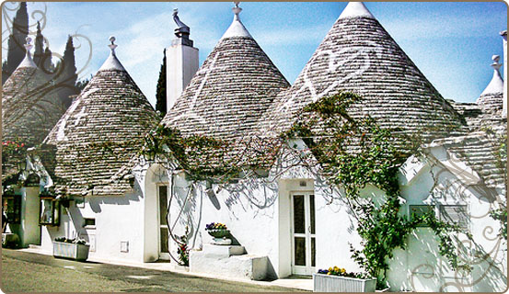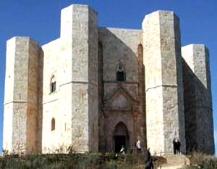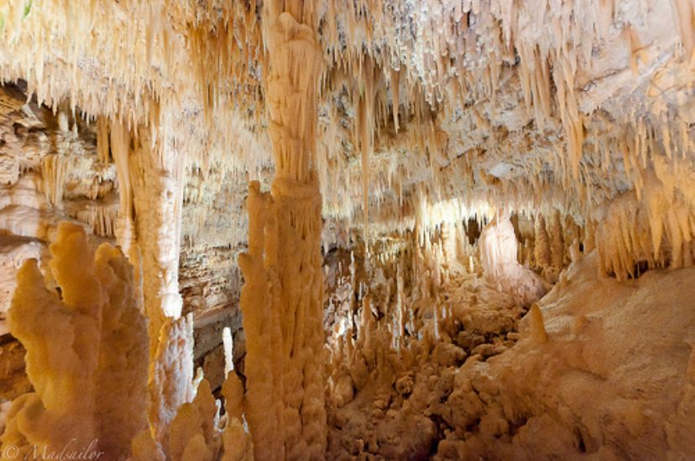

RIEPILOGO SERVIZI :

IL VOSTRO PULLMAN 54 posti :
DITTA TRINACRIA

IL VOSTRO HOTEL :
Cuor di Puglia Hotel Hotel a 3 stelle sup
Indirizzo: Via M.Viterbo, 3, 70011 Alberobello BA
Telefono:080 432 5595

SERVIZIO GUIDA TURISTICA : VISITE IN PUGLIA
MERIDION TRAVEL TOUR OPERATOR – Tel 0832.242320

SERVIZIO GUIDA TURISTICA :MATERA
SGRA IMMA DI GUIA TEL 3393036752

BUON VIAGGIO

AGA WORLD TRAVEL S.R.L.
Via G. De Felice, 75|B – Misterbianco (CT)
Tel + 39 095 0934079 – Fax + 39 095 29390150
www.agatravel mail giancarlo@agatravel.it

